 

CRITERIUM DEPARTEMENTAL DU JEUNE CYCLOTOURISTE VTT le 05/04/2025



Enigme 2

La photo intruse

Plaque de cadre N°  NOM :

Sur les 4 photos présentées, une seule **ne doit pas** vous rappeler le parcours que vous venez de réaliser

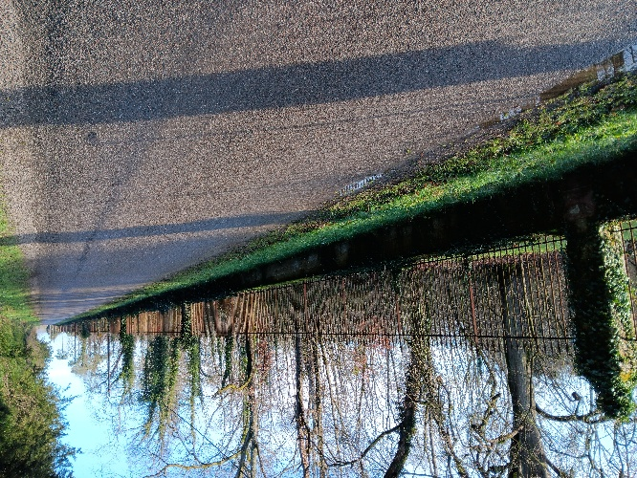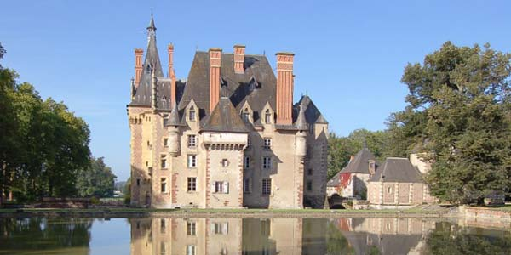

Photo N° 1

Photo N° 2

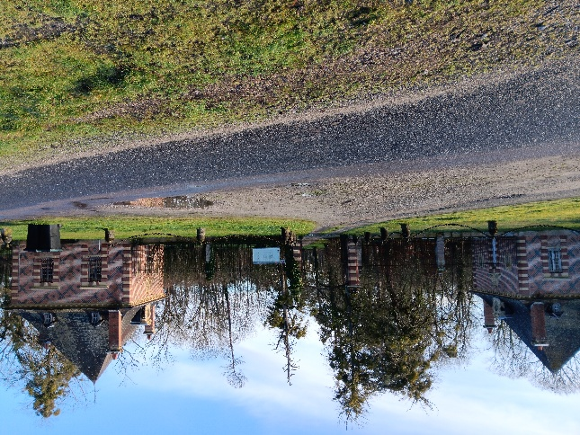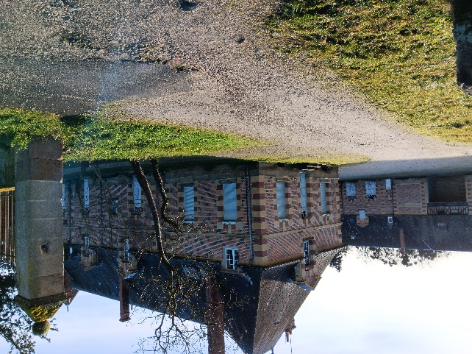

Réponse : Photo N°

Photo N° 4

Photo N° 3